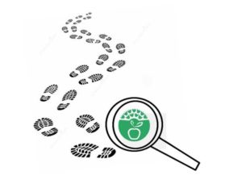**EB 1 PE Areeiro e Lombada**

**Brigada da Cantina 2024/2025**

**Grelha de monitorização _____ Ano Turma _____ Data ______/_____/______**

|  |  |
| --- | --- |
| **Parâmetro** | **Observações** |
| **Higiene das mãos** |  |
| **Utilização correta dos talheres e guardanapo** |  |
| **Consumo da totalidade da refeição** |  |
| **Ruído à hora do almoço** |  |
| **Conservação e asseio do refeitório** |  |
| **Separação de resíduos** |  |
| **Desperdício alimentar** |  |

**Nome do aluno: _____________________________**

**EB 1 PE Areeiro e Lombada**

**Brigada da Cantina 2024/2025**

**_____ Ano Turma _____ Data ______/_____/______**

**Investigo:**

**1 - Qual é o menu preferido dos alunos?**

**________________________________________________________________________________________________________________________________________________________________________________________________________________________________________________**

**2 - Há hábitos de compostagem dos alimentos crus e cozinhados na escola?**

**________________________________________________________________________________________________________________________________________________________________________________________________________________________________________________**

**3 - Qual é o destino dos restos e sobras das refeições?**

**________________________________________________________________________________________________________________________________________________________________________________________________________________________________________________**

**Nome do aluno: ______________________________**